Hipótesis Proyecto SaaS

Sergio Gallego Medina (2669127)
Faber Alexis Solis Gamboa (2559753)
Santiago Anibal Carrillo Torres (2510207)
Gabriel Uraza Garcia (2359594)

Mateo Echeverry

Software como Servicio

Universidad del Valle
Seccional Tuluá
Septiembre 2026

Hipótesis 3
Alternativa actual: ¿Cómo lo soluciona hoy? 3
Hipótesis de Valor 4
Primer flujo vertical crítico. 4
Creación del proyecto: 4
Configuración de etapas y equipo: 5
Centralización de documentación: 5
Registro y bitácora de obra digital: 5
Monitoreo y trazabilidad centralizada: 5
Flujo Crítico horizontal 5
MosCow 5
Must (Mo): 5
Should (S): 6
Could (Co): 6
Won’t (W): 6
Backlog de Historias de Usuario (MVP V0.1) 6
HU-01: Autenticación e Identificación de Tenant (Organización) 6
HU-02: Registro de Nuevo Proyecto Arquitectónico 6
HU-03: Asignación de Roles y Configuración de Etapas 7
HU-04: Carga y Versionado de Documentación Técnica 7
HU-05: Bitácora de Obra y Reporte de Novedades en Campo 7
HU-06: Actualización e Informe de Progreso de Tareas 8
HU-07: Logs de Auditoría y Trazabilidad de Archivos (Observabilidad) 8
HU-08: Visualización en Dashboard Directivo (Should Have) 8
HU-09: Asignación de Presupuestos 8
HU-10: Asignación de tareas para los trabajadores 9
HU-11: Documentación basada en la historia de clientes: 9
HU-12: Notificaciones para novedades en proyectos 9
HU-13: Recuperación y actualización de contraseñas 9
HU-14: Priorización de tareas, etapas o proyectos 9
HU-15: Vinculación de hitos clave para el avance de un proyecto o etapa 9
Diseño Arquitectura 9
Diagrama C4 (Nivel 1, 2, 3) 9
Responsabilidad de cada módulo 13
Contrato de Operación 13

Hipótesis
Cliente objetivo (Comprador):
Equipos de Arquitectura o Constructoras

Usuario (Operador diario):
Director de Proyectos, Arquitectos, Trabajadores, Equipos de Construcción, Administradores.

Problema / Dolor actual:
Actualmente un equipo de arquitectos no lleva un control unificado de los avances y requerimientos que tienen en un determinado proyecto. Para este caso, enfocado en la arquitectura, cada proyecto tiene unas características como planos, etapas, renders en 3D, información del lugar proyecto, etc. Este tipo de información se encuentra dispersa y no permite una eficiencia en la ejecución del desarrollo de proyectos ni existe una organización clara para el mismo.
Existe un problema de trazabilidad en los proyectos de esta empresa dado que no cuenta con un sitio concreto en el cual informar avances, reportes o requerimientos que aparecen durante el desarrollo del mismo. Esto incluye falta de comunicación efectiva entre cada uno de los integrantes o desarrolladores de proyectos, debido a que la comunicación se torna bastante tediosa y compleja al no tener un ambiente totalmente organizado para expresar la información.
No se permite comparar desempeños entre proyectos y etapas de manera eficaz dado que todas las etapas del proyecto se manejan de forma independiente, lo cual aumenta el tiempo de ejecución y una falta de claridad en cuanto al desarrollo de cada una de las actividades.

Alternativa actual: ¿Cómo lo soluciona hoy?

- Hojas de cálculo (Excel) desconectadas: Uso de archivos de Excel independientes para cada proyecto o etapa, lo que genera duplicidad de datos, errores humanos y falta de una visión global unificada.
- Uso de papel y formatos físicos: Registro en bitácoras de obra impresas o libretas para anotar requerimientos de materiales, avances o novedades, los cuales son propensos a extraviarse o dañarse.
- Comunicación informal y fragmentada: Coordinación a través de llamadas telefónicas, correos electrónicos dispersos o chats (como WhatsApp) sin un registro histórico ni trazabilidad de las decisiones tomadas.
- Información local sin control de versiones: Planos, presupuestos y archivos guardados localmente en las computadoras de distintos colaboradores, sin un repositorio centralizado accesible en tiempo real.

Hipótesis de Valor
Creemos que [CLIENTE] tiene el problema de [DOLOR] у que un sistema que [SOLUCIÓN] permitirá [BENEFICIO]:
El cliente actualmente no contiene una herramienta que le permita integrar todas las etapas de un proyecto arquitectónico, es decir no se tiene un control total de los procesos. La dispersión entre cada etapa se convierte en un contratiempo para la empresa, ya que en caso de tener diversos proyectos existe la posibilidad de confusiones y errores entre los requerimientos de cada uno de ellos.
Se pueden llegar a presentar casos de pérdida de presupuesto o tiempo de proyectos debido a dos factores bastante claves el primero la falta de comunicación que existen entre los equipos de trabajo; el segundo factor escasez de trazabilidad que permita conocer de manera clara cuál es el estado de un proyecto o que fase es la que se encuentra presentando mayores inconvenientes en el mismo.
La solución planteada por el equipo a esta problemática es realizar un programa el cual permite conectar a todos los integrantes del equipo, centralizar las etapas de cada proyecto y permitir que toda la información o documentación del proyecto esté ubicada de un solo lugar. Esto debe permitir mayor control de procesos, comunicación efectiva, facilidad y aceleración en las secciones de cada uno de los procesos.

Primer flujo vertical crítico.

Creación del proyecto:
El administrador o arquitecto principal registra el nuevo proyecto ingresando los datos generales, características del lugar, cliente y ubicación geográfica.

Configuración de etapas y equipo:
Definición de las fases del proyecto (diseño, licencias, cimentación, estructura, acabados) y asignación de roles e integrantes (arquitectos, ingenieros, contratistas y personal de obra).

Centralización de documentación:
Carga del repositorio de datos inicial con control de versiones para planos técnicos, modelos y renders 3D, presupuestos y fichas de materiales.

Registro y bitácora de obra digital:
Captura diaria de avances, reporte de novedades, solicitudes de insumos y fotos de progreso directamente en la plataforma desde campo o residencia de obra.

Monitoreo y trazabilidad centralizada:
Visualización en el panel de control unificado del porcentaje general de avance, discrepancias frente al cronograma original, comparación entre etapas y alertas de posibles retrasos para la toma de decisiones oportuna.

Flujo Crítico horizontal
- Reunión con el cliente ➔ Arquitecto registra el proyecto ➔ Definición de fases del proyecto ➔ Asignación de roles ➔ Carga de datos ➔ bitácora de obra ➔ Visualización en el panel de control.

- Personal inicia sesión ➔ Entrada Comercial / Reunión Cliente ➔ Registro de Datos ➔ Configuración de Fases y Roles ➔ Carga Documental Centralizada (Planos/Renders) ➔ Operación en Campo / Bitácora Digital ➔ Panel de Control (Consolidación, Trazabilidad y Dashboard Directivo).

MosCow

Must (Mo):
  - Autenticación de usuarios o personal encargado de los proyectos.
  - Creación de etapas y vinculación de tareas a un determinado proyecto.
  - Creación y registros de nuevos proyectos.
  - Registro de nuevos usuarios y vinculación de los mismos a un proyecto.
  - Cambio de estados o actualización del progreso de tareas o etapas.

Should (S):
  - Presentar las tareas en el dashboard con un enfoque de tablero kanban.
  - Importar archivos o documentación del proyecto.
  - Administración de permisos según roles o usuarios.

Could (Co):
  - Aplicativo para dispositivos móviles y tablets.
  - Visualización de renders y formatos 3D acorde a los proyectos.
  - Envío de mensajes a clientes sobre el avance del proyecto por medio de WhatsApp.

Won’t (W):
  - Visualización de gráficos y métricas del avance de un determinado proyecto.
  - Capacidad de presentar clientes visualicen el avance del proyecto.
  - Enviar notificaciones al personal sobre un nuevo avance o noticia acerca del proyecto.
  - Integración de Inteligencia Artificial para redacción de archivos documentales.
  - Registro contable de cada proyecto vinculado a la empresa.

Backlog de Historias de Usuario (MVP V0.1)

HU-01: Autenticación e Identificación de Tenant (Organización)
- Historia: Como integrante del equipo (arquitecto/administrador), quiero iniciar sesión con mis credenciales institucionales para acceder únicamente a la información de mi empresa constructora.
- Criterios de Aceptación:
  - Dado que el usuario pertenece a una constructora registrada, Cuando ingresa correo y contraseña válidos, entonces el sistema inicia la sesión y filtra los proyectos pertenecientes a su Tenant.
  - Dado que el usuario ingresa credenciales erróneas, cuando presiona ingresar, entonces el sistema muestra un mensaje de error sin revelar detalles de seguridad.

HU-02: Registro de Nuevo Proyecto Arquitectónico
- Historia: Como arquitecto principal, quiero registrar un nuevo proyecto con sus datos generales y ubicación para centralizar su gestión desde la fase inicial.
- Criterios de Aceptación:
  - Dado que el arquitecto está autenticado en su organización, Cuando ingresa nombre, cliente, ubicación y guarda, entonces el proyecto queda creado en estado “Activo”.
  - Dado que omite campos obligatorios (como el nombre del proyecto), cuando intenta guardar, entonces el sistema no procesa el registro y resalta los campos faltantes.

HU-03: Asignación de Roles y Configuración de Etapas
- Historia: Como arquitecto principal, quiero definir las etapas del proyecto y asignar roles a los colaboradores para estructurar la responsabilidad del trabajo.
- Criterios de Aceptación:
  - Dado que un proyecto existe, Cuando el arquitecto crea fases (ej. Diseño, Cimentación, Acabados) y vincula usuarios (Director, Trabajador), Entonces los colaboradores reciben sus permisos correspondientes en el proyecto.

HU-04: Carga y Versionado de Documentación Técnica
- Historia: Como arquitecto, quiero cargar y actualizar archivos técnicos (planos, presupuestos, renders) para asegurar que todo el equipo trabaje con la versión más reciente.
- Criterios de Aceptación:
  - Dado que el usuario tiene rol de arquitecto, Cuando sube un archivo técnico asociando la versión (ej. v1.0), Entonces el documento queda almacenado en el repositorio centralizado del proyecto.
  - Dado que ya existe un plano previo, Cuando se sube una nueva versión, entonces el sistema actualiza el puntero a la versión más reciente y conserva el historial.

HU-05: Bitácora de Obra y Reporte de Novedades en Campo
- Historia: Como trabajador de obra, quiero registrar mis avances diarios y reportar novedades con sus detalles (qué, cómo, cuándo, dónde y por qué) para mantener la trazabilidad de los eventos en campo.
- Criterios de Aceptación:
  - Dado que el trabajador está asignado a una etapa en ejecución, Cuando redacta el reporte indicando el evento, ubicación y adjunta evidencia, entonces el registro se guarda en la bitácora digital marcando fecha y responsable.

HU-06: Actualización e Informe de Progreso de Tareas
- Historia: Como director de proyectos, quiero modificar el estado y progreso de las tareas para reflejar el avance real frente al cronograma del proyecto.
- Criterios de Aceptación:
  - Dado que una etapa presenta variaciones, cuando el director modifica el porcentaje de ejecución o cambia su estado a “Completado”, entonces el avance global del proyecto se calculará automáticamente.

HU-07: Logs de Auditoría y Trazabilidad de Archivos (Observabilidad)
- Historia: Como administrador de la plataforma, quiero consultar un historial de cambios e interacciones para mantener la trazabilidad y saber quién modificó cada archivo o registro.
- Criterios de Aceptación
  - Dado que se han realizado cambios en documentos o estados, Cuando el administrador accede al módulo de auditoría, entonces el sistema muestra una lista cronológica con: Usuario, Acción realizada, Archivo/Entidad afectada y Fecha/Hora.
  - Dado que un usuario sin rol de administrador intenta acceder a este módulo, Cuando solicita el acceso, Entonces el sistema deniega la acción (403 Forbidden).

HU-08: Visualización en Dashboard Directivo (Should Have)
- Historia: Como director de proyectos, quiero visualizar un panel consolidado con el avance general y el estado de cada etapa para tomar decisiones oportunas.
- Criterios de Aceptación
  - Dado que existen proyectos con tareas y bitácoras registradas, cuando el director abre el dashboard, entonces el sistema presenta el porcentaje global de avance y las alertas operativas activas.

HU-09: Asignación de Presupuestos
- Historia: Como director del proyecto quiero poder incluir en cada proyecto el área presupuestal para conocer de qué forma estoy administrando los recursos y conocer qué factor puede estar generando sobrecostos o pérdidas de dinero.

HU-10: Asignación de tareas para los trabajadores
- Historia: Como trabajador debo tener la capacidad de conocer las tareas, misiones o hitos que me son asignadas en un determinado lapso de tiempo para un proyecto específico.

HU-11: Documentación basada en la historia de clientes:
- Historia: Como administradores, jefes de proyectos y arquitectos debemos conocer cuales son las especificaciones y requisitos que el cliente está solicitando para su proyecto.

HU-12: Notificaciones para novedades en proyectos
- Historia: Como personal encargado de un determinado proyecto queremos recibir notificaciones de cambios o novedades que existan en un proyecto. Los administradores deberían permitir personalizar qué tipo de novedad notificar.

HU-13: Recuperación y actualización de contraseñas
- Historia: Como usuarios de la aplicación queremos tener la capacidad de recuperar contraseña y acceso a la aplicación en caso de que se olvide. Un administrador del proyecto debería tener capacidad de modificar contraseñas del personal o de los usuarios vinculados a esta.

HU-14: Priorización de tareas, etapas o proyectos
- Historia: Como administrador, arquitecto o director de un proyecto quiero poder priorizar tareas, etapas o proyectos y de esta forma planificar la operación basado en la priorización.

HU-15: Vinculación de hitos clave para el avance de un proyecto o etapa
- Historia: Como administrador, arquitecto, director o personal encargado de un proyecto quiero saber los hitos clave necesarios para avanzar en una etapa de un proyecto.

Diseño Arquitectura

Diagrama C4 (Nivel 1, 2, 3)
A continuación se presentan diagramas C4 hasta el nivel 3 con el propósito de identificar contexto, contenedores principales y módulos basados en las historias de usuario y el contexto del proyecto indicado anteriormente.

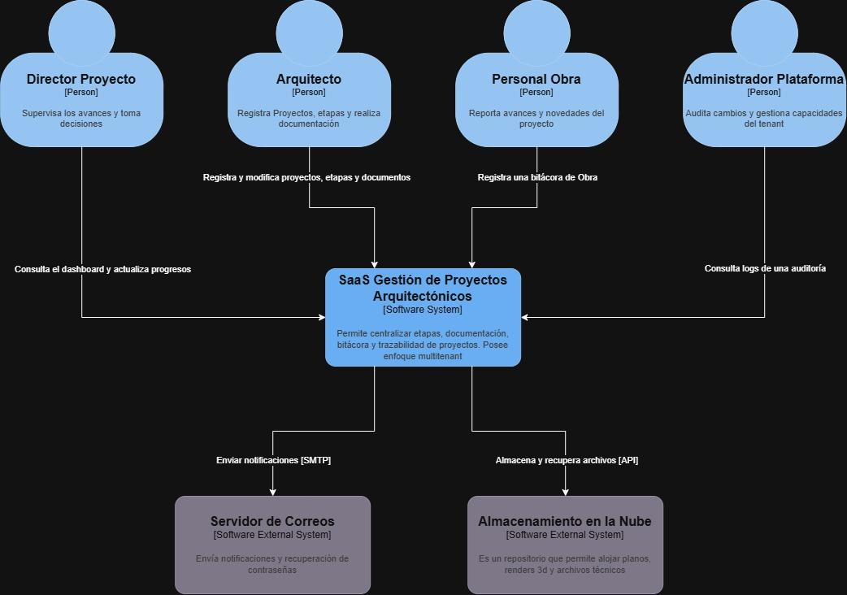
Contexto:

Contenedores Principales:
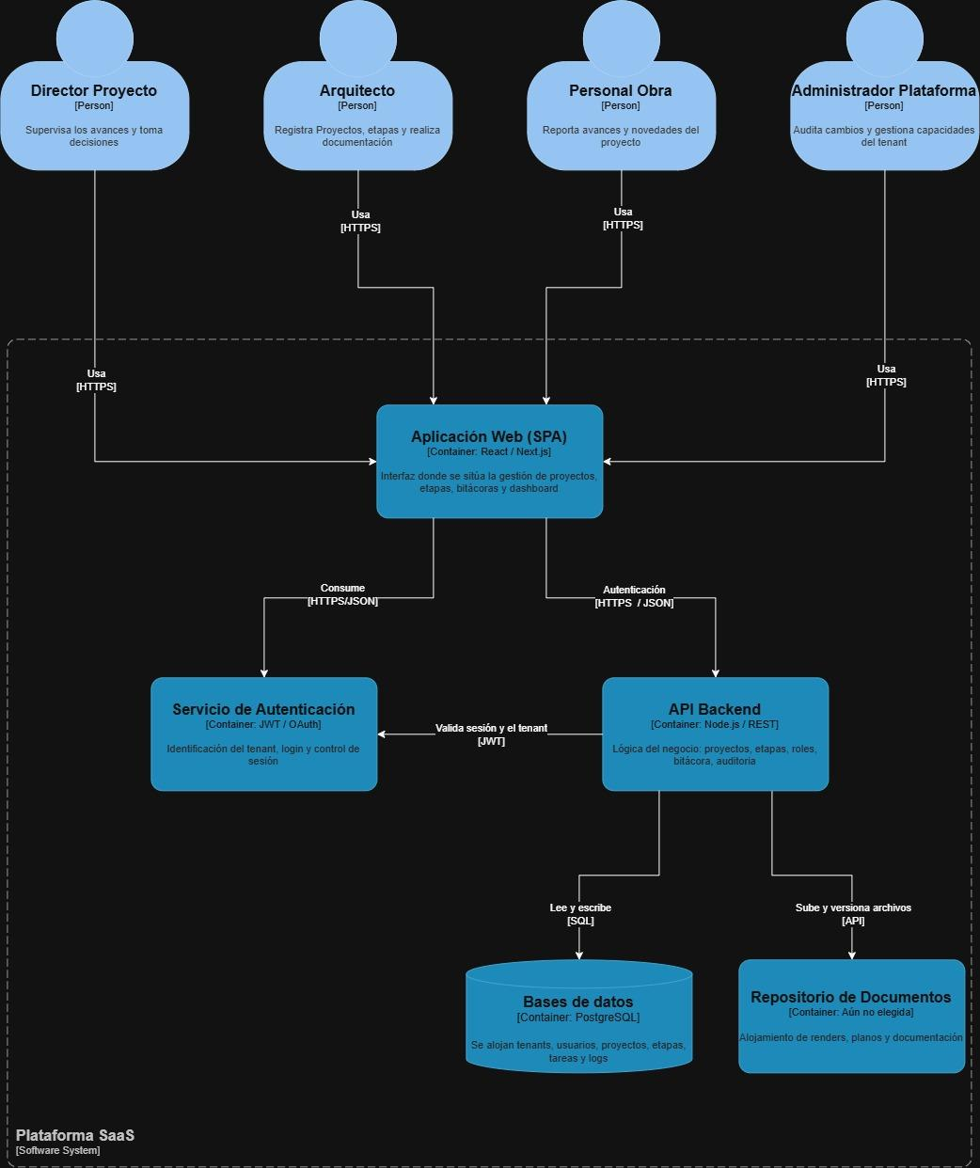

Módulos:
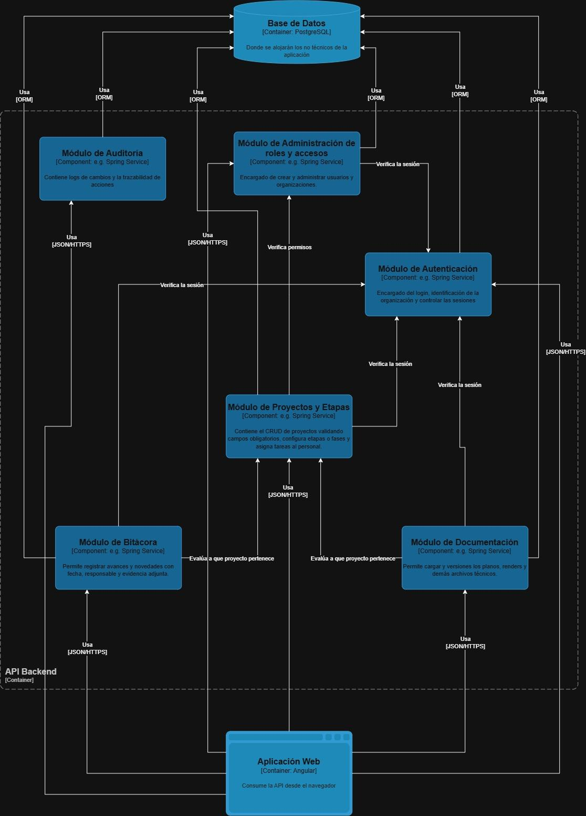

Responsabilidad de cada módulo
- Módulo de Autenticación:
Encargado de validar la autenticidad de los usuarios y de las organizaciones ya registradas que intenten ingresar a la plataforma. Es decir, cumple la función de manejar el login mediante procesos seguros que validen a un usuario.
- Módulo de administración de roles y acceso:
Módulo responsable de crear y administrar roles de una determinada organización. Permite definir accesos y capacidades dentro de la plataforma para los usuarios que estén ya registrados en una organización.
- Módulo de Proyectos y Etapas:
El módulo tiene la obligación de administrar las tareas, etapas y proyectos de una organización, en este apartado se configuran las etapas o fases de cada proyecto, se asignan tareas y responsabilidades de cada personal registrado. Aquí se mostrará el tablero de estilo kanban junto con la información validada para cada tramo del proyecto.
- Módulo de Bitácora:
Posee la responsabilidad de registrar los avances y novedades. Este módulo también permitirá enviar notificaciones a los usuarios en caso de que sea necesario.
- Módulo de Documentación:
Encargado de carga, versionado de planos y archivos técnicos del proyecto, este módulo estará conectado con un sistema de almacenamiento externo para este tipo de datos más complejos y pesados.
- Módulo de Auditoría:
Su responsabilidad se encarga de leer logs e información necesaria para manejar el control de cada uno de los cambios y modificaciones que se registren en el sistemas. Debe presentar información de fechas, horas, usuario encargado de la modificación y demás datos importantes.

Dependencias Permitidas

Contrato de Operación
Se tendrán en cuenta la siguiente historia de usuario generar el contrato “HU-05: Bitácora de Obra y Reporte de Novedades en Campo”:
- Actor: Usuario con rol de trabajador de obra
- Precondiciones:
  - Proyecto existente.
  - Trabajador registrado en el proyecto y poseer un registro en el tenant de la empresa.
  - Actividad sin terminar o activa.
- Input:
  - proyectoId (Obligatorio)
  - etapaId (Obligatorio)
  - usuarioId (Obligatorio)
  - tipoEvento (Obligatorio)
  - descripcion (Obligatorio)
  - ubicacion (Obligatorio)
  - fechaOcurrencia (Obligatorio)
  - evidencia (Opcional)
- Reglas:
  - Fecha actual o fecha pasada.
  - Descripción contener mínimo 50 caracteres o máximo 180.
  - Proyecto coincidente con la etapa
  - Personal debe estar vinculado a ese proyecto.
  - Elegir el tipo de evento.
  - Máximo 3 fotografías de evidencia.
- Resultado:
  - Registro de la bitácora con información de quién fue el creador y en qué momento se realizó.
- Errores:
  - 400: Falta un campo obligatorio (etapaId, tipoEvento, descripcion, ubicacion, fechaOcurrencia).
  - 400: descripción no tiene los suficientes caracteres.
  - 403: El personal no está asignado a esta etapa.
  - 404: El proyecto no existe.
  - 409: Etapa no está en estado activo.
  - 415: Formato de archivo adjunto no es admitido.
- Criterios de Aceptación:
  - Registro exitoso, el usuario cumplió con todos los requisitos necesarios para crear un registro en la bitácora.
  - Evidencia adjunta en caso de que un usuario agregue fotografías o archivos y estos se carguen correctamente.
  - Etapa fuera de ejecución, cuando el personal va a vincular una etapa y esta arroja el error 409, no se crea el registro.
  - Campos obligatorios faltantes, se produce en caso de que el usuario no ingrese toda la información obligatoria.
- Test Esperados:
  - Test1: Registra un avance válido.
  - Test2: Rechaza registros en una etapa que no está en ejecución.
  - Test3: Rechaza el registro cuando faltan campos obligatorios.

